附件6.4评价人员及业主代表照片
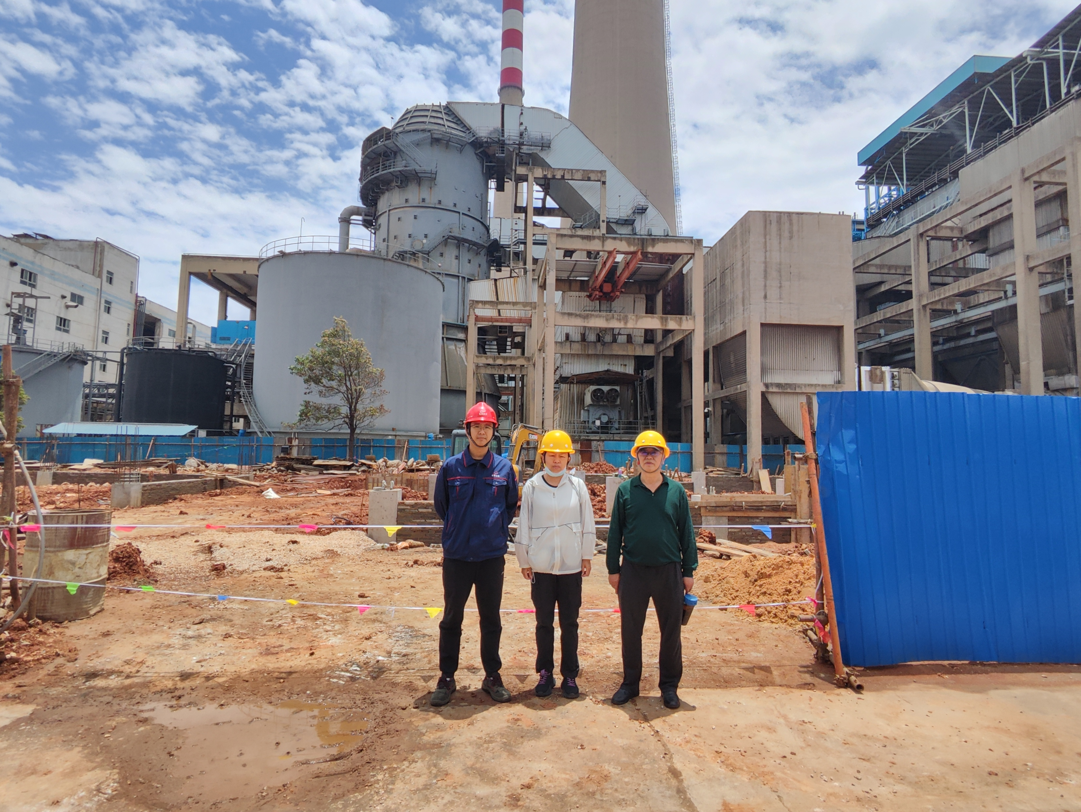
图1 评价人员现场照片（中：周路平；右一：向荣鼎）

